Gambar 1. Kondisi Kelas ketika Soal Pre-Test Dibagikan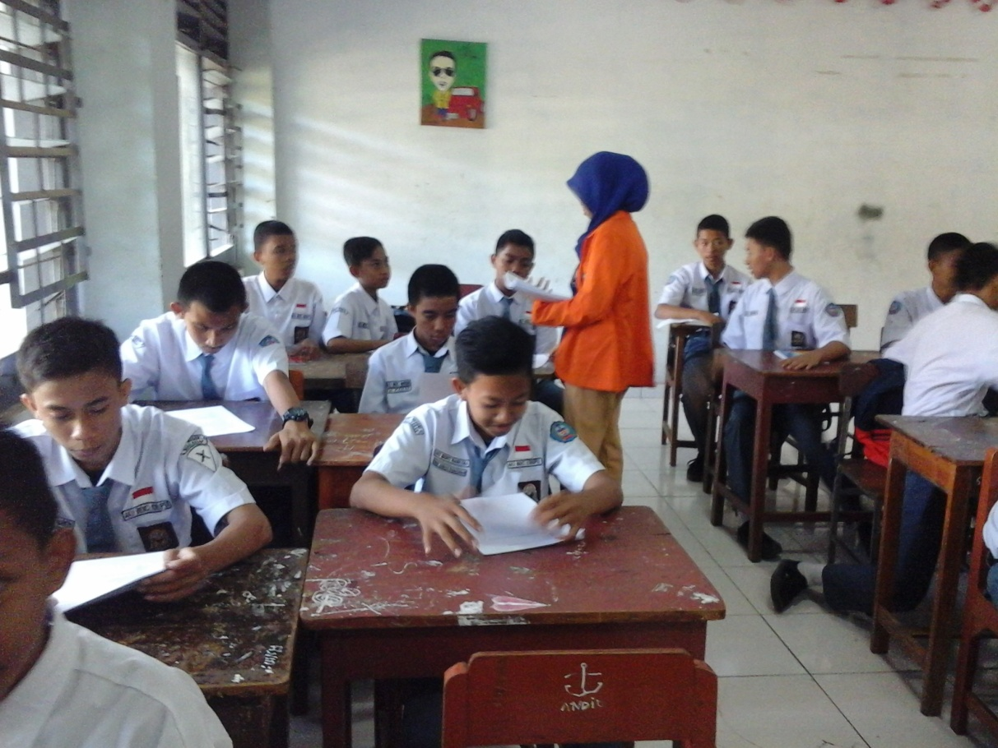
Gambar 2. Kondisi Kelas ketika Siswa Mengerjakan Pre-Test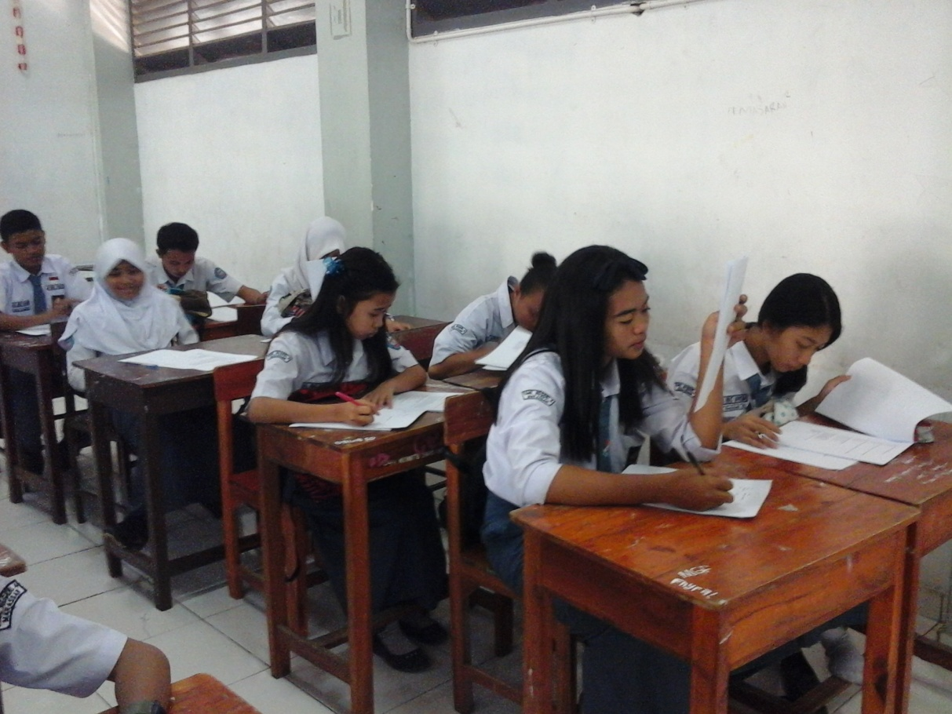
Gambar 3. Kondisi Kelas ketika Pembelajaran Berlangsung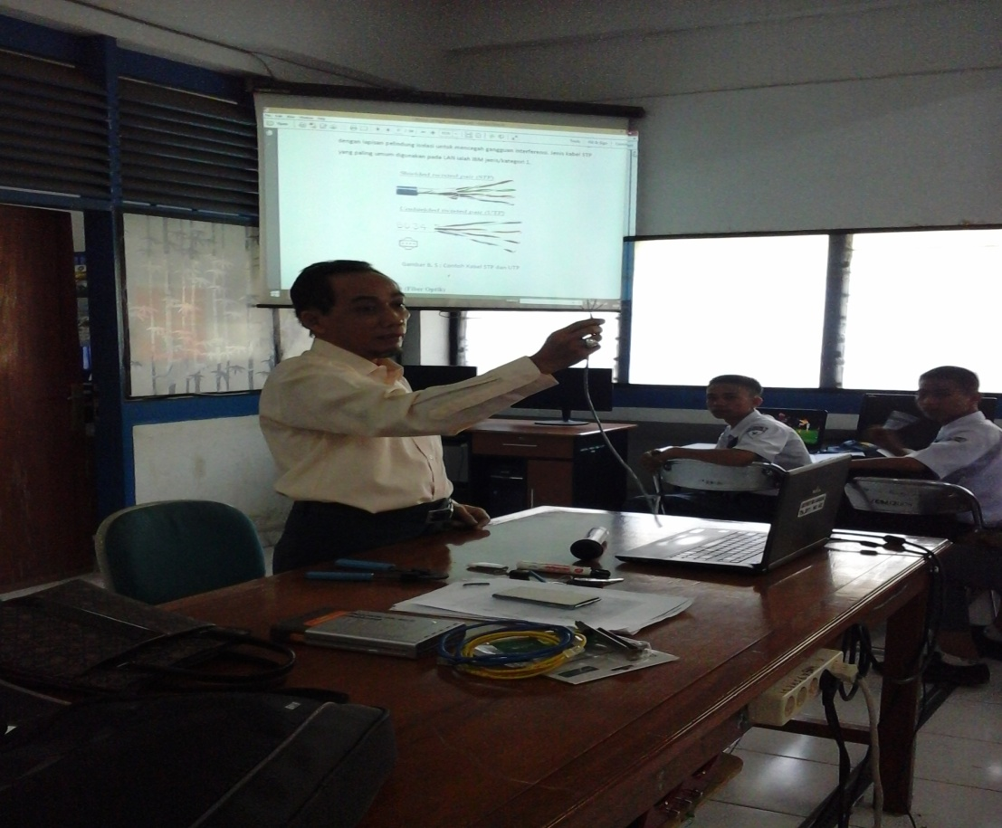
Gambar 4. Kondisi Kelas ketika Pembelajaran Berlangsung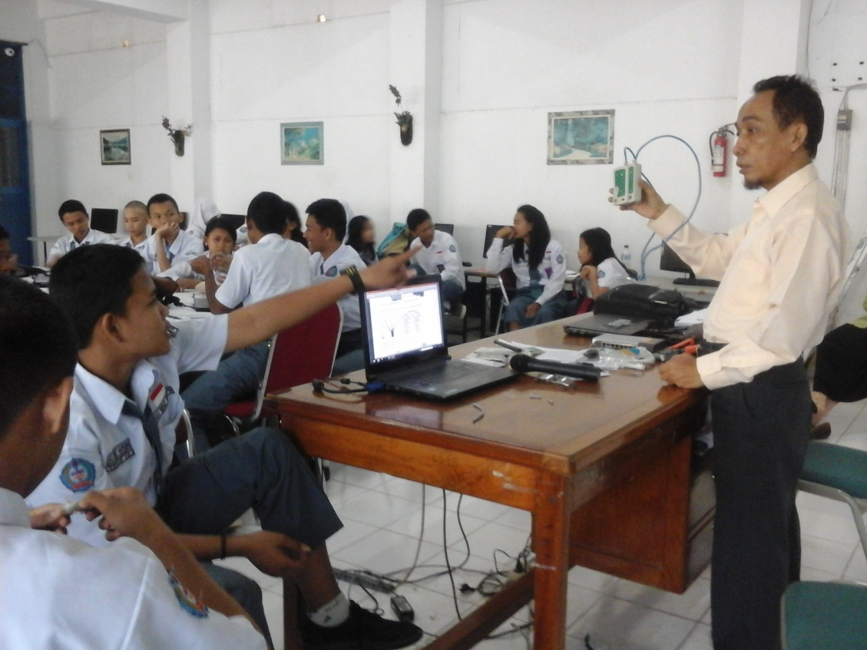
Gambar 5. Kondisi Kelas ketika Pembelajaran Berlangsung
Gambar 6. Kondisi Kelas ketika Pembelajaran Berlangsung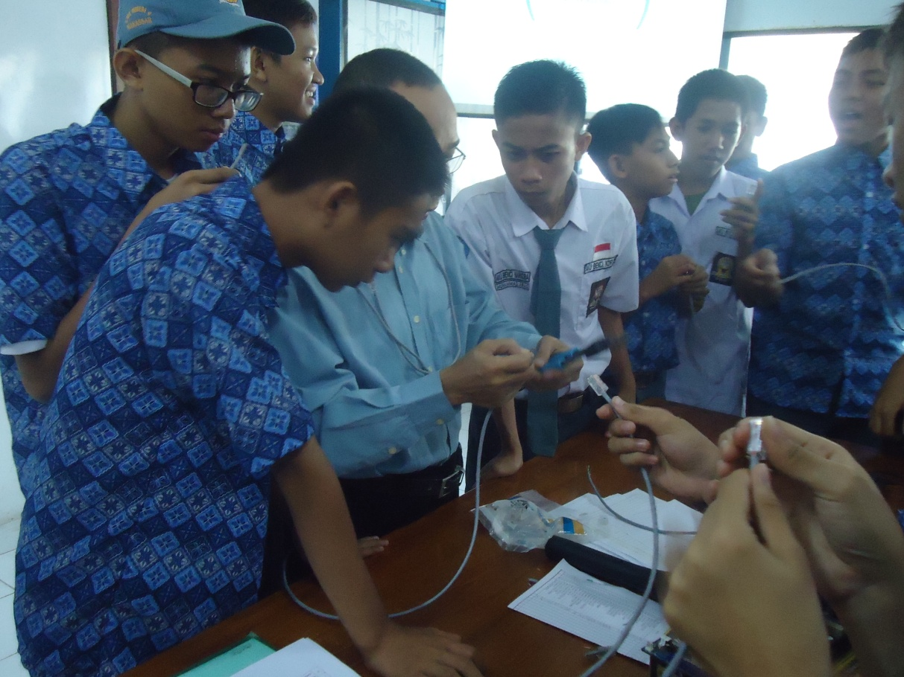
Gambar 7. Kondisi Kelas ketika Soal Post-Test Dibagikan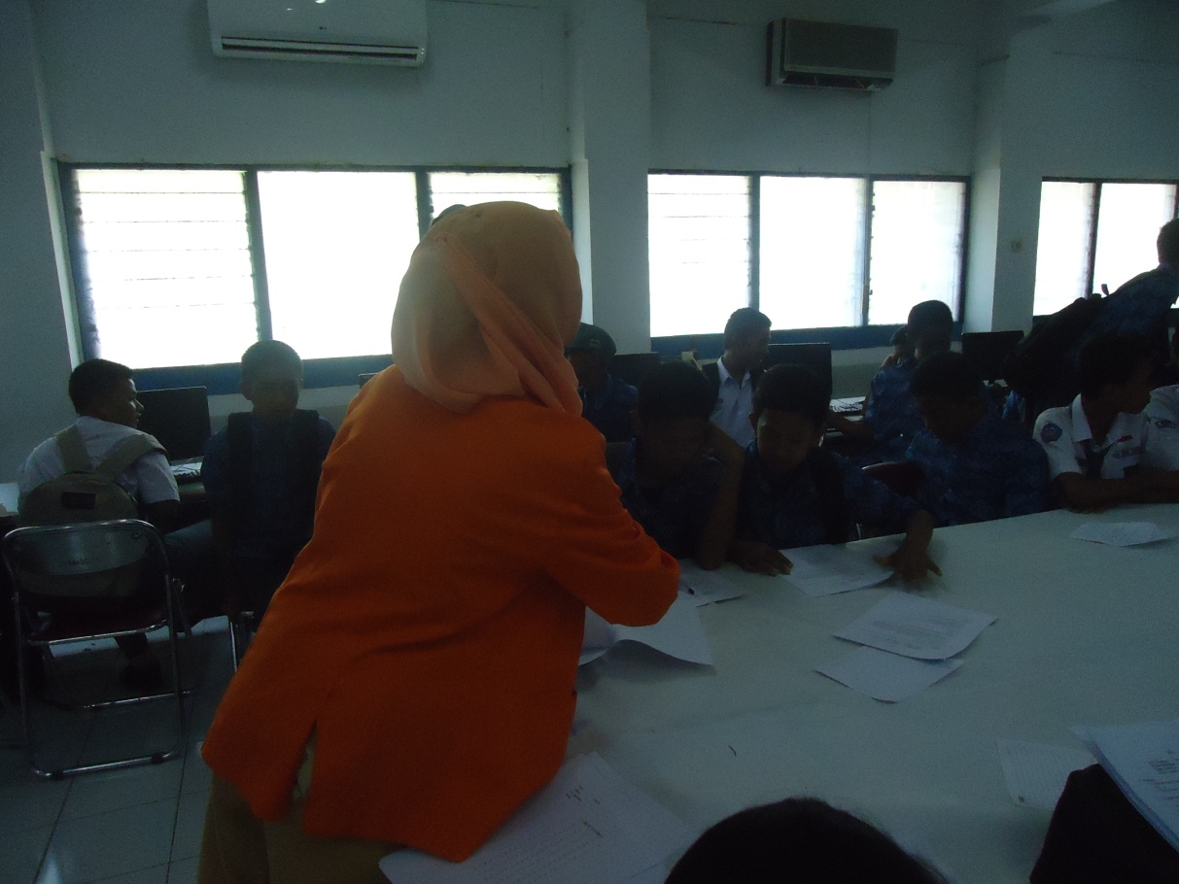
Gambar 8. Kondisi Kelas ketika Siswa Mengerjakan Post-Test